«Эстетическое воспитание обучающихся на занятиях бисероплетения»

Идеи эстетического воспитания зародились в глубокой древности во времена Платона и Аристотеля. Термин "эстетика" происходит от греческого - воспринимаемый чувством. Философы - материалисты Дени Дидро, Чернышевский Н.Г. считали, что объектом эстетики является прекрасное. Эта категория и легла в основу системы эстетического воспитания.
Эстетическое воспитание детей характеризуется как процесс целенаправленного воздействия средствами декоративно-прикладного искусства на личность. В процессе воздействия и приобщения к прекрасному у обучающихся формируется вкус и интерес к искусству, умение понимать его, наслаждаться им, развиваются творческие способности. Значение эстетического воспитания заключается в том, что оно делает ребенка благороднее, положительно влияет на его нравственность, возвышает чувства, украшает жизнь. В целом декоративно-прикладное искусство как нельзя лучше способствует формированию у обучающихся творческого и эстетического начала. Формирование художественного воображения происходит тогда, когда ребенок знакомится с произведениями декоративно-прикладного искусства, например различными изделиями, выполненными в технике бисероплетения.
Бисер – это очень интересный материал для рукоделия, поскольку в нём кроется множество идей для творчества. При освоении этого вида декоративно-прикладного искусства, обучающиеся воспитывают в себе самостоятельность, эстетический вкус, художественное восприятие красоты, развивают фантазию.
Бисероплетение – это увлекательная, развивающая деятельность для обучающихся, которая способна с пользой и продуктивно занять свободное время ребенка. Плетение бисером – это неограниченное поле для реализации своей фантазии и эстетического воспитания. У детей возникает интерес к плетению бисером, желание узнать как можно больше об этом материале, попробовать самому создать художественное произведение. Обучение на занятиях бисероплетению способствует расширению кругозора, улучшению памяти, развивает творческие способности, воспитывает эстетический вкус. Развитие способностей, умений и навыков средствами декоративно-прикладного искусства позволяет воспитать эстетическое отношение детей к культурному наследию, к окружающей действительности, научить видеть и понимать прекрасное.
В процессе обучения закладываются основы эстетического вкуса и восприятия, поскольку создавая изделий из бисера ребенок развивает умения сочетать цвета так, чтобы они были в одной гармонии и радовали глаз.
Плетение из бисера - это удивительное занятие, которое несёт в себе много пользы. Обучение по дополнительной образовательной программе плетению изделий из бисера способствует интеллектуальному и эстетическому воспитанию ребенка, развивает моторику пальцев, внимательность, дисциплинированность, и целеустремленность, улучшает успеваемость в обучении.
К бисероплетению проявляют интерес дети дошкольного, младшего и старшего школьного возраста. В каждом ребенке заложены огромные творческие возможности. Совершенствуя творческие способности обучающиеся, в процессе выполнения работ из бисера, приобщаются к искусству, развивают эстетический вкус. У детей формируются творческие навыки и креативное мышление. Занятия бисером – это тонкая, кропотливая работа, которая требует терпения и аккуратности. Результат кропотливого труда с бисером - это яркие, эффектные, неповторимые работы обучающихся, которые отражают в себе любовь к искусству и эстетический вкус.
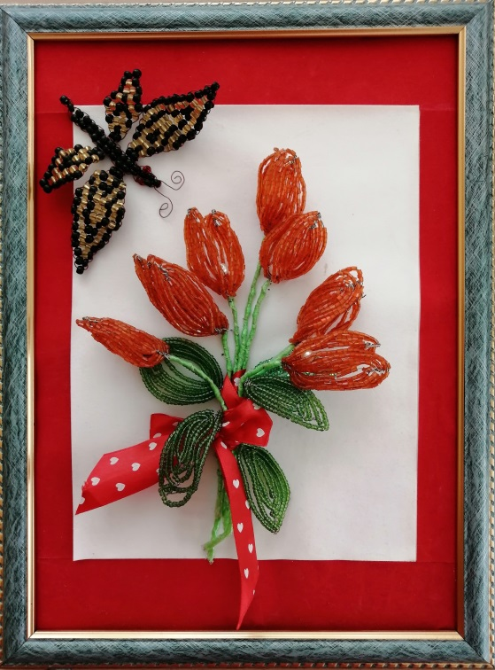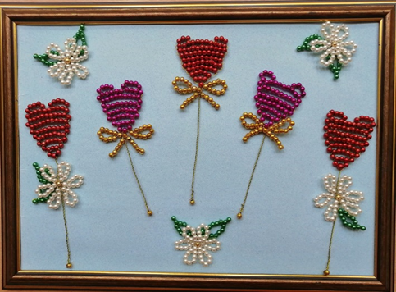
Работу обучающейся 10 лет. Работа обучающейся 6 лет.

